
大七·印记
• DAILY LIFE

↓↓↓
/2026/3/26
我们的主题——《我要上小学了》
 01来园情况
1.来园人数：今日是周四，今日共有31位幼儿来园，3位幼儿事假,，1位发烧病假。
2.来园情绪：孩子们精神状态饱满，孩子们都能主动与老师、同伴问好。
3.来园和签到情况：大部分幼儿都主动签到，3人忘签，汪雪婷进行每日统计。
02区域活动
游戏区域 | 活动掠影 | 游戏内容
地面建构区 | 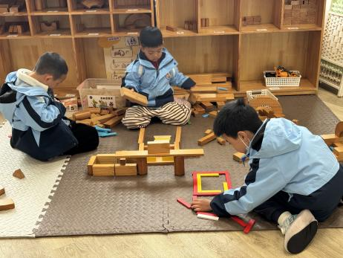 | 孙思淼、吴燚、褚浩宸用积木和阿基米德搭建学校的大门、操场、食堂和教室。
美工区 | 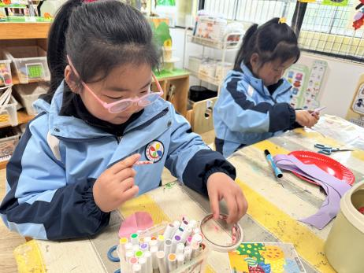  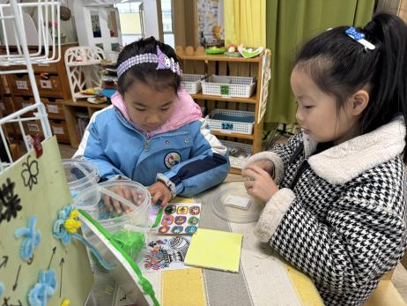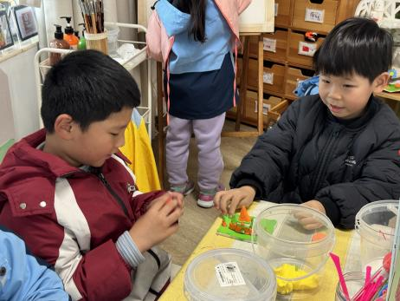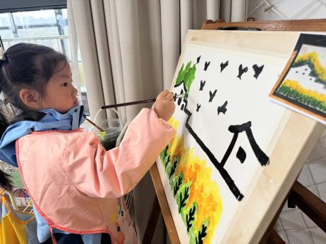 | 顾语汐、赵嘉玥和夏一心在做昨天延时班老师教的手工雨伞。张竹青和汪雪婷对照着参考图用kt板和黏土制作立体花造型。梁佳硕子和刘欣远合作做了一所小学学校的黏土作品。殷颂惜用颜料、画笔在水粉纸上绘制江南春天的景象。
益智区 | 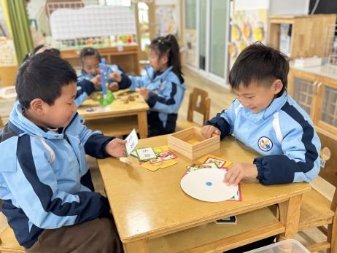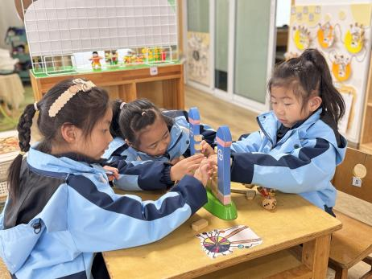  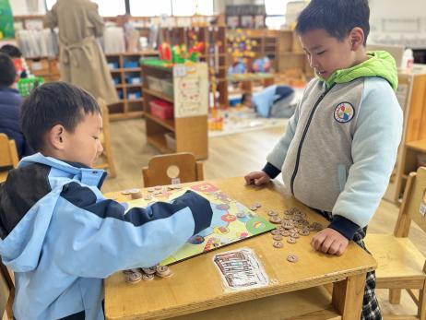 | 程诺和苏言哲在玩时钟整点半点的游戏。樊予诺、李艺可、李芊烨一起玩城堡上的小女巫游戏。杨皓宇和官同羽在玩超市购物的棋类游戏。
科探区 | 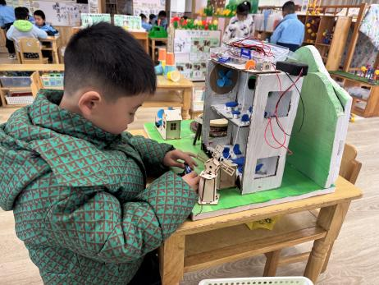  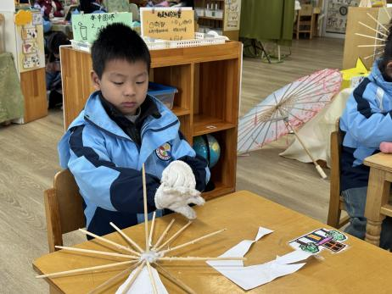  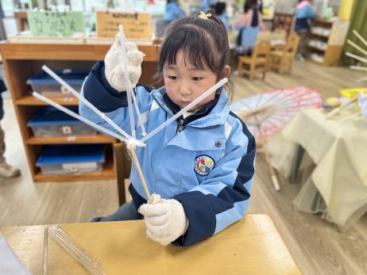  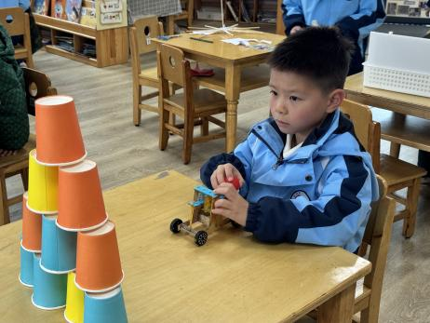 | 赵中熠在玩教室的电路游戏。熊梓轩在探究伞骨测量的游戏。卢兰熙在用胶枪粘贴吸管，制作伞面。
阅读区 | 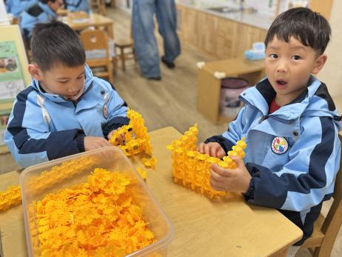  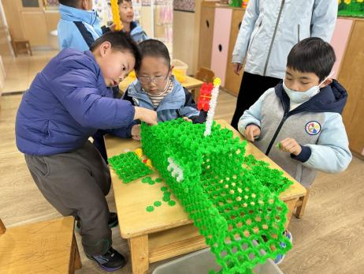 | 徐燃和沈懿心用雪花片搭建书包。丁秋铭、张铭昊和金文哲在继续完成前两天的教学楼雪花片搭建。
03集体活动
活动名称：数学《认识整点，半点》
活动介绍：
本次数学活动中，孩子们化身 “时间小管家”，在趣味十足的认钟游戏里快乐探索。老师出示生动的时钟教具，带着大家认识短粗的时针、细长的分针，孩子们睁着好奇的眼睛认真观察，积极举手说出自己的发现。动手操作环节最受欢迎，大家拿起小钟面仔细拨动，尝试把时针和分针拨到对应位置，嘴里还小声念着：“分针指向 12 是整点，指向 6 是半点！”
有的孩子拨对后兴奋地展示给同伴看，互相检查、小声提醒，课堂氛围轻松又热烈。在趣味问答和小游戏中，孩子们越来越熟练地辨认整点与半点，从一开始的小心翼翼，到后来自信大声地说出时间。整个活动充满探索的乐趣，孩子们在玩中学、学中乐，不仅掌握了时间小知识，还感受到时间的重要性，养成珍惜时间的好意识。。
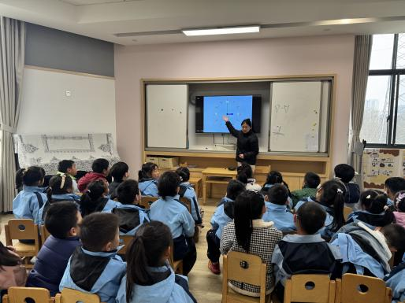 | 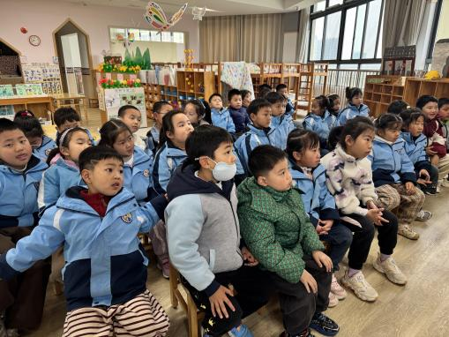 | 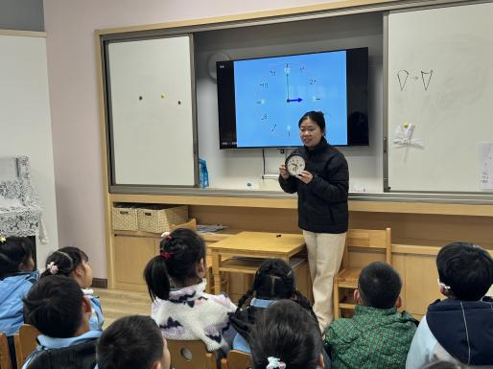

04生活活动
餐食情况：今日午餐为麦片饭、红糖鳕鱼、菠菜炒蘑菇、香菜鸭血牛肉丸汤；午点是彩色面条；水果为甜橙、龙眼。自主盛菜时，大部分幼儿能熟练使用盛菜勺，自主取餐、独立用餐，整体秩序良好。孩子们吃完后会主动将餐盘、筷子放回指定位置，自觉保持桌面整洁，养成了文明有序的用餐习惯。
午睡情况：幼儿于 12:05 进入午睡室，午检显示大部分幼儿身体状况良好，3名幼儿咳嗽。29 名幼儿在 13:00 前安静入睡，3名幼儿入睡较慢，经老师轻拍安抚后顺利入眠；1 名幼儿趴着睡，老师已及时提醒并调整为正确睡姿。
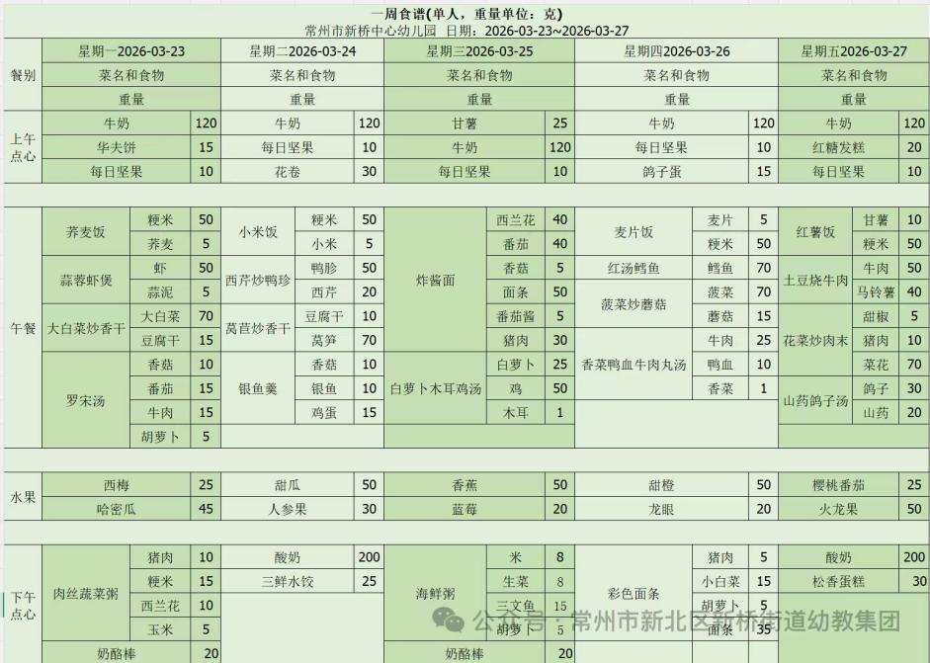
05温馨提示
★1.近期气温多变、早晚温差大，容易引发感冒咳嗽，请家长注意给孩子增减衣物、多喝温水，做好日常防护。
★2.为更好衔接小学书写习惯，建议在家用田字格本规范练习写数字，培养正确握笔与书写姿势。
谢谢大家的支持与配合！
—END—
在一起的点滴都值得记录

